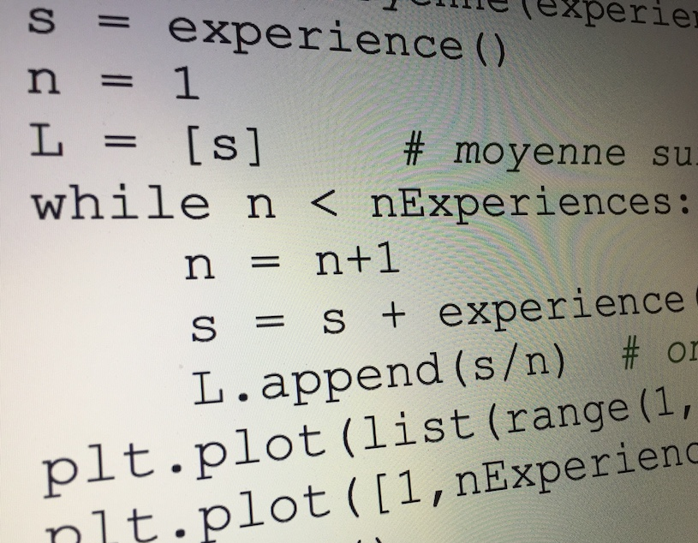
FICHE n°4 : PROGRAMMER
L'INSTRUCTION CONDITIONNELLE

Langage naturel | TI | CASIO
Si Condition  Alors Instructions1  Sinon  Instructions2  Fin Si | :If condition  :Then  :Instruction1  :Else  :Instruction2  :End | If condition↵  Then Instruction1↵  Else Instruction2↵  IfEnd↵

Syntaxe :

Exercice 1 :

1) Expliquer le principe de l’algorithme ci-contre.
Saisir A
Affecter à B la valeur A/13
Affecter à C la valeur arrondie à l'unité de B
Si B = C
Alors afficher "A est divisible par 13"
Sinon
Afficher "A n'est pas divisible par 13"
Fin Si

2) Ce même algorithme peut se traduire par le programme ci-dessous.

Quelle valeur obtient-on pour B et C lorsqu'on saisit A = 182 au départ ? Qu'affiche l'algorithme en sortie dans ce cas.

TI | CASIO
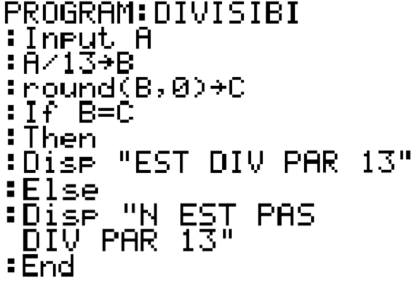 | 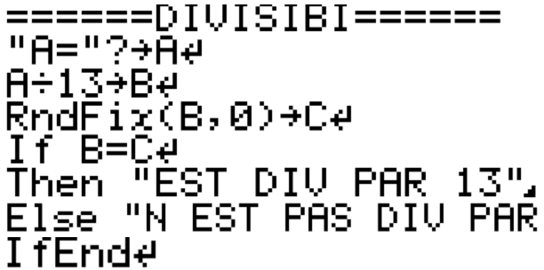

3) a) Modifier le programme dans le but de vérifier si un nombre est divisible par 29.
b) Les nombres suivants sont-ils divisibles par 29 ?
565 – 6785 – 646 195 034 – 1 970 659 794

Exercice 2 :

Ecrire un programme permettant de vérifier si un nombre donné est divisible par 13 en effectuant un test sur le reste de la division de ce nombre par 13.
Syntaxe :

Langage naturel | TI | CASIO
Reste de la division euclidienne de A par B | A–B*ent(A/B) | A–BxInt (A÷B)
Saisir x
Saisir y
Si x < 5y
Alors affecter à x la valeur 10x
Sinon
Affecter à y la valeur 10y
Fin Si
Afficher xy
Hors du cadre de la classe, aucune reproduction, même partielle, autres que celles prévues à l'article L 122-5 du code de la propriété intellectuelle, ne peut être faite de ce site sans l'autorisation expresse de l'auteur.
www.maths-et-tiques.fr/index.php/mentions-legales

Exercice 3 :

Dans le programme ci-dessous traduisant l'algorithme ci-contre, les instructions conditionnelles ont été supprimées.
TI | CASIO
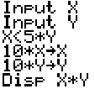 | 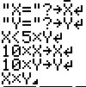

1) Corriger en complétant le programme par les instructions conditionnelles manquantes.

2) Tester ce programme pour x = 5 et
y = 9. Même question pour x = 12 et y = 2.
Exercice 4 :
Saisir dans l'ordre croissant trois nombres entiers A, B, C
Affecter à M la valeur de A²
Affecter à N la valeur de B²
Affecter à X la valeur de M + N
Affecter à Y la valeur de C²
Si X = Y
Alors afficher "A, B, C est un triplet de Pythagore"
Sinon afficher "A, B, C n'est pas un triplet de Pythagore"
Fin Si

1) Ecrire un programme traduisant l’algorithme ci-contre.

2) Tester ce programme pour trouver quelques triplets de Pythagore.

Exercice 5 :

TI | CASIO
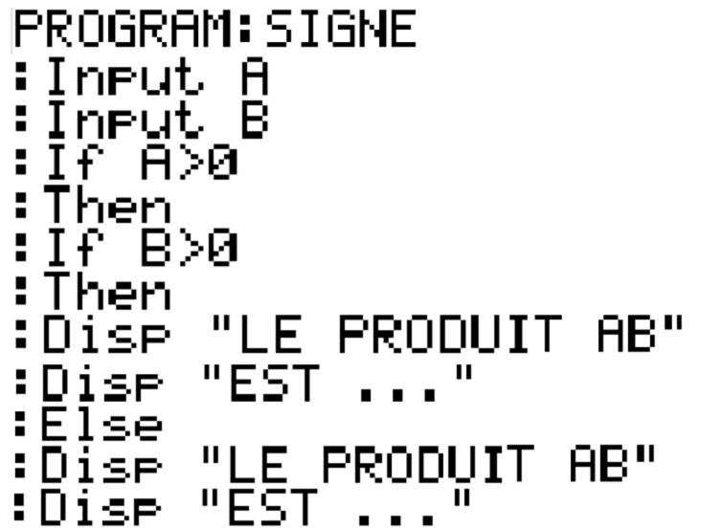  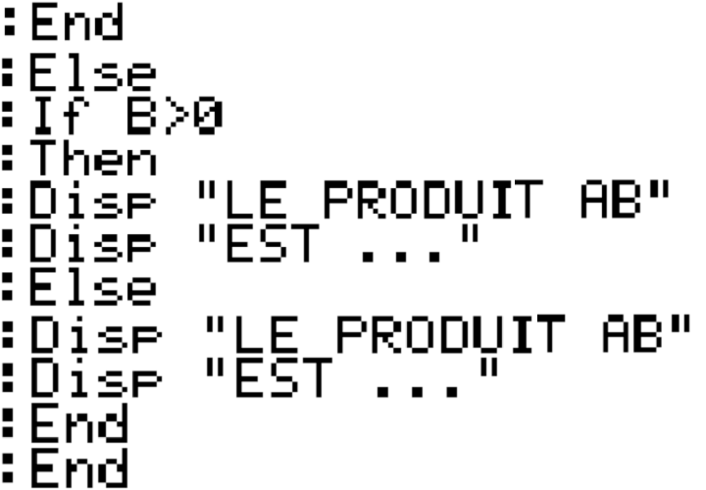 | 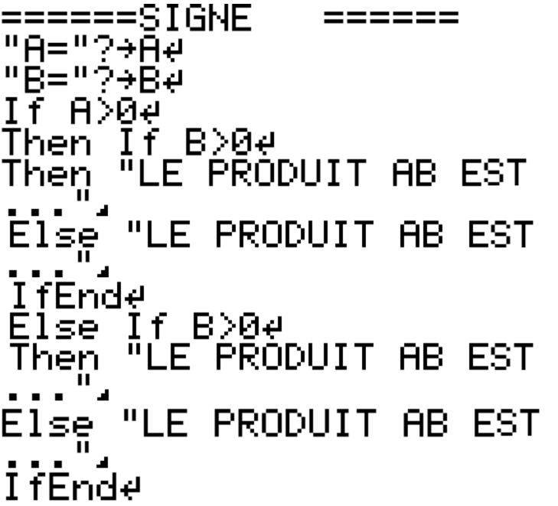
Dans le programme ci-contre, les affichages en sortie de l'algorithme ont été supprimés.
1) Quel problème permet de résoudre cet algorithme ?

2) Compléter le programme par les affichages en sortie manquants.

3) Tester ce programme pour différentes valeurs de A et B.

Exercice 6 :

Écrire et tester un programme qui demande en entrée à un client le montant total de ses achats.
En fonction de la somme dépensée, le programme affiche en sortie le prix à payer :
- Si la somme dépensée est strictement inférieure à 75 €, il obtient 5 % de remise.
- Si la somme dépensée est supérieure à 75 €, il obtient 8 % de remise.

